技术要求

1.生产相关技术要求

1.1 焊接变形控制
AU段：装配完成后线圈盒AU段内壁与绕组表面理论最小间隙为7mm，为确保VPI的注胶通道，需预留最小2mm的间隙，局部焊接允许最大收缩变形量为5mm，AP板在垂直其中心面的方向偏差±0.5mm，AP板向外鼓≤2mm；
BU段：装配完成后线圈盒BU段内壁与绕组表面理论最小间隙为12mm，局部焊接允许最大收缩变形量为5mm，BP板在垂直其中心面的方向偏差±0.5mm，BP板向外鼓≤2mm；
AU-BU焊缝：AU-BU各焊缝收缩在5±1mm；
装配面：装配面（详见图10红色区域）焊后轮廓度变形≤5mm。
以上尺寸要求，为线圈盒完成焊接后最终状态下的交付要求。一般的，需要在拆除焊接工装或其他约束后的自由状态，并静止至少48h后测量。
针对上述要求，乙方需根据焊接变形控制要求，制定各焊缝焊接顺序，已保证线圈盒焊接后的最终尺寸满足尺寸控制要求。甲方提供尺寸测量与调整焊接顺序配合保障线圈盒最终尺寸的思路，如附件4。乙方可根据该思路，制定具体的施焊工艺。但最终工艺方案，需经过甲方认可，方可实施。
为控制焊接变形量，乙方需设计、准备合理的防变形工装及水冷系统，安装或焊接在线圈盒上。防变形工装及水冷系统设计方案需得到甲方批准，方可实施。
为进一步控制焊接变形量及焊接应力释放需求，甲方有权要求乙方在焊接过程中增加应力消除释放手段（如振动时效、超声波时效），所需设备及工装具由乙方提供。
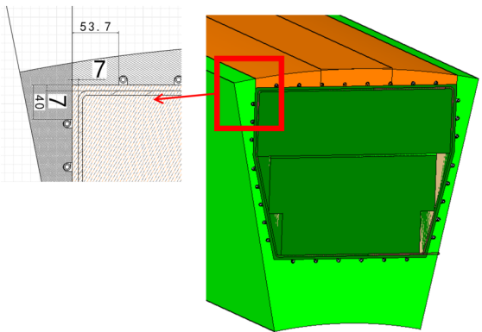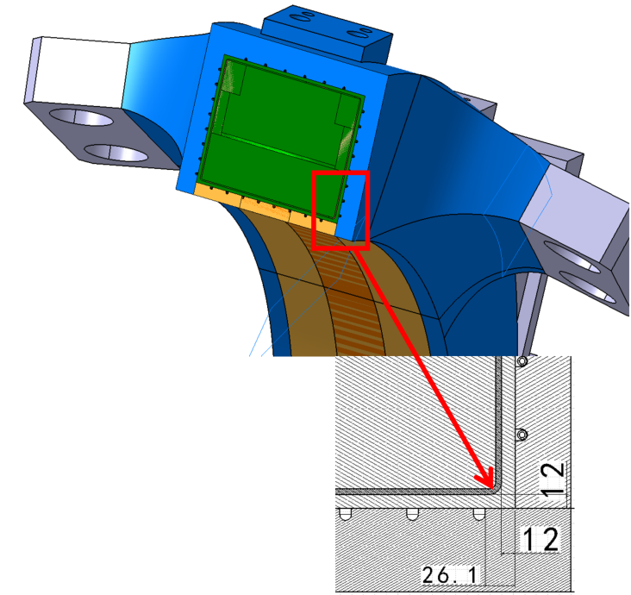
图9 AU段内部最小空间尺寸（7mm）以及BU段内部空间最小尺寸（12mm）
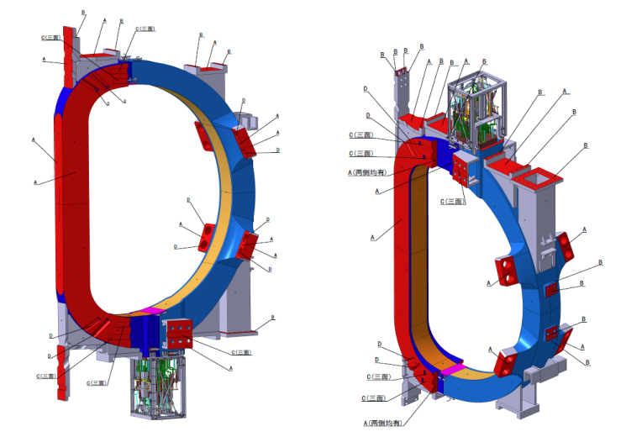
图10 装配面示意图

1.2 焊接总体要求
- 焊接及检测人员需要持证上岗；
- 线圈盒涉及到的焊接工艺都需要进行严格的焊接工艺评定(PQR)，生成详细的焊接工艺规程(WPS)，并制定焊接工艺书（Welding Book），评定过程需要有第三方见证；
- 焊材品牌和牌号由甲方指定并提供，确保其满足低温性能和无磁要求（N50-N50的焊材为ER350D，规格: ø1.0mm/8英寸标准盘丝、ø 2.0mm 直丝，316LN-316LN及316LN-N50焊材为伯乐ER317L（mod.），规格: ø1.0mm/8英寸标准盘丝、ø 1.6mm 直丝，ø 2.0mm 直丝。上述焊材性能见附件2）；
- 焊接时，必须确保线圈盒内部的线圈表面和冷却管路树脂区域的温度＜150℃；
- 焊接全过程中各类数据需予以记录；
- 焊接区域必须保持极高清洁度，特别是进行根部返修时，必须采取严格措施（如使用吸尘装置、设置隔离区）防止金属碎屑、磨料粉尘等污染物进入线圈盒内部，以免损伤、污染线圈绝缘或堵塞冷却通道；
- 任何碳钢部件不得与线圈、线圈盒直接接触，直接相接触的材料仅可为奥氏体不锈钢、G10或玻纤树脂制品、特氟龙、聚酰亚胺、铝或铝合金，且接触材料无磁、无卤素；
- 乙方应对处于TF线圈组装焊接过程中的TF线圈、线圈盒、终端箱、各类产品部件进行防护，防止TF磁体在组装焊接过程发生损坏、磕碰、污染等；
- TF线圈盒组装焊接过程中，不得对线圈（含终端箱）、线圈盒部件及线圈绝缘造成任何损坏、油污染和污渍污染等，仅允许使用无卤素记号笔，并提供第三方检测报告与甲方；
- 现场任何切割、打磨工作，必须向甲方提供申请，经甲方批准后，方可实施。并做好线圈、线圈盒及现场防护，防止金属碎屑污染TF磁体，且碎屑需及时收集并清除；
- 现场不得存放任何易燃、易爆物质，并做好消防预案。

1.3 焊缝质量及无损检测要求
- 焊缝质量满足ISO 5817 B等级；
- 磁导率≤1.05；
- 铁素体≤0.5FN；
- 无损检测需在工装拆除并在焊缝打磨完成后进行。具体检测要求如下：
- 100%目视检测：执行标准ISO 17637，验收标准ISO 5817 B，包含根部打底内窥镜检查；
- 100%渗透测试：执行标准ISO3452-1，验收标准ISO23277 2x级；
- 100%超声波检测：100%检测，执行标准ISO 2282不低于B级，验收标准GB/T 29712等级 2；
- 允许用如RT等体积型缺陷检测方法替代超声波检测，但替代方案需经甲方认可。
特别的，乙方需给出AU-BU焊接过程中的无损检测，旨在确保该处焊缝根部及近根部无超标缺陷，以减少返修工作量。该处焊缝应在焊接完成1/3、2/3焊缝厚度时进行检测。焊接过程中的AU-BU焊缝检测工艺需进行验证以保障检测的准确性。最终方案需经甲方认可后方可实施。

1.5 尺寸检测要求
测量设备需采用徕卡AT960 LR/MR或更高测量精度的设备（可为其他品牌）。
- 焊接开始前，使用激光跟踪仪、三维扫描仪等精密测量工具，对工件关键尺寸、关键点坐标（如孔位、安装面高度、长度、对角线等）进行全面测量并详细记录，形成初始状态文件，以方便后续在焊接过程中的对比；
- 焊接过程中至工装拆除前，根据焊接工艺规程在每个节点进行尺寸的检测对比；
- 工装拆除时至工装拆除完成，每一段工装拆除后都要对关键监测点进行测量，与拆除前的数据进行对比。工装拆除时不允许现场有抡锤、等离子切割等使绕组震动或影响现场环境的操作。

1.6 焊缝打磨要求

1.6.1 打磨总体要求
- 打磨后的焊缝表面及过渡区应平整光滑，无尖锐棱角、凹坑、咬边等缺陷；
- 严禁损伤母材。打磨区域不得低于母材表面，且打磨处的表面粗糙度不得低于相邻母材的粗糙度；
- 打磨过程中必须采取有效措施（如使用专用吸尘设备、设置隔离屏障），防止金属粉尘、磨料碎屑等污染物飞溅或残留在线圈盒表面，特别是绝对禁止任何污染物进入线圈盒内部，以免损伤超导绕组绝缘或堵塞冷却通道。

1.6.2 特定情况下的打磨
- 工装拆除后的焊点处理：所有防变形工装、装配工装等辅助件拆除后，在线圈盒本体上遗留的临时焊点（工装焊疤）必须彻底打磨清除，打磨后需使该区域恢复至与母材齐平。打磨完成后需对线圈盒打磨区域进行目视和渗透检测，检测及验收标准按照“1.3焊缝质量及无损检测要求”章节执行；
- 焊缝外观修整：对于焊缝余高过高、存在焊瘤、飞溅等不符合ISO 5817 B级外观要求的焊缝，需进行打磨修整，使其轮廓平滑过渡，满足最高质量等级标准；
- 无损检测前准备：在进行渗透检测（PT）和超声波检测（UT）前，受检焊缝及热影响区表面需打磨至合适的表面光洁度，以确保检测结果的准确性和可靠性；
- 返修时的打磨：在进行焊缝返修前，必须首先通过打磨将缺陷完全清除，并形成坡口规则、底部圆滑的凹槽，以便进行补焊。特别的，根部返修时，必须采用严密的防污染措施，防止打磨产生的铁屑等进入线圈盒内部，建议使用带有吸尘装置的专用打磨工具。

